ЗАДАЧИ СО СПИЧКАМИ
10 баллов
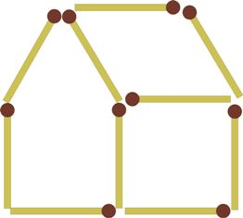
Переложите только 2 спички так, чтобы получить такой же домик, но в зеркальном отражении.

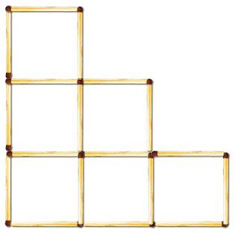
20 баллов

Восемнадцать спичек образовывают 6 одинаковых прилегающих друг к другу квадратов. Заберите 2 спички так, чтобы осталось 4 таких же квадрата.

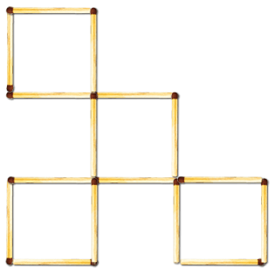

Ответ:

30 баллов
Бокал составлен из четырех спичек. Внутри него - вишенка. Как нужно переместить "бокал", переложив две спички, чтобы вишенка оказалась снаружи?
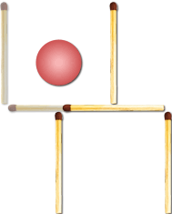

Ответ:

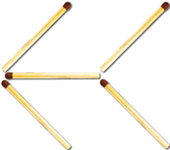
40 баллов

Переложите 3 спички, чтобы стрела поменяла своё направление на противоположное.
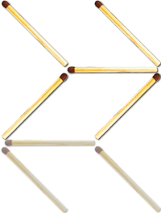

Ответ:

50 баллов
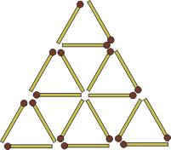
В фигуре, представленной на рисунке, нужно так переложить 6 спичек с одного места на другое, чтобы образовалась фигура, составленная из 6 одинаковых четырехугольников.

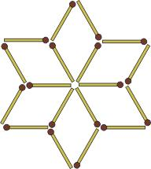
Ответ:

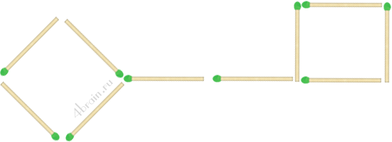
60 баллов
Из 10 спичек сложена форма ключа. Передвиньте 4 спички так, чтобы получилось три квадрата.
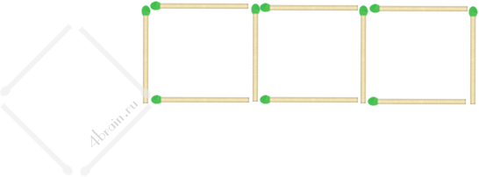

Ответ:

ЛОГИКА И НЕ ТОЛЬКО

- баллов
Пять землекопов за 5 часов выкапывают 5 метров канавы. Сколько землекопов выкопают 100 метров канавы за 100 часов?
Ответ. 5 землекопов.
- баллов
Часы бьют три раза, и, пока они бьют, проходит 3 секунды. Сколько времени
пройдет, пока часы будут бить семь раз.

Ответ. 9 секунд.

- баллов
В классе 35 учеников, из них 20 школьников занимаются в математическом кружке, 11 - в литературном, 10 ребят не посещают эти кружки. Сколько литераторов увлекаются математикой?

Ответ: 6 человек

- баллов
В семье трое детей – два мальчика и одна девочка. Их имена начинаются с букв А. В и Г. Среди имен, начинающихся с букв А и В, есть имя одного мальчика. Среди имен, начинающихся с букв В и Г, также есть имя одного мальчика. С какой буквы начинается имя девочки?

Ответ. Имя девочки начинается с буквы В.

- баллов
На парту Оли упал бумажный самолет с нарисованными красными сердечками. Оля развернула его и прочитала: "Ты - лучшая девочка в классе!" Она повернулась в сидящим за ней ребятам: Ивану, Сергею, Алексею. Все три мальчика покраснели.
- Кто из вас делает мне такие комплименты? - спросила Оля.
- Это Сергей! - сказал Иван.
- Я ничего такого не делал! - сказал Сергей.
- Не имею никакого представления, о чем ты говоришь! - сказал Алексей.
Подруга Оли Маша ухмыльнулась: "Двое из них лгут!" Однако она не хочет больше ничего говорить. Кто является тайным поклонником Оли?

Ответ: Алексей.

- баллов
Чтобы сжить с белого света Змея Горыныча, которому исполнилось 40 лет, Кощей Бессмертный придумал приучить его к курению. Кощей Бессмертный подсчитал, что если Змей Горыныч каждый день в течение года будет выкуривать по 17 сигарет, то он умрет через 5 лет, если же он будет выкуривать по 16 сигарет, то умрет через 10 лет. До скольких лет доживет Змей Горыныч, если он не будет курить?

Ответ. Некурящий Змей Горыныч проживет до 130 лет.

НЕСТАНДАРТНЫЕ ЗАДАЧИ
- баллов

48 спичек разложены по трем кучкам. Известно, что если из первой кучки переложить во вторую столько спичек, сколько в этой второй кучке имеется, а затем из этой второй переложить в третью столько, сколько в этой третьей находится и, наконец, из третьей переложить в первую столько спичек, сколько в этой первой кучке тогда будет находиться, то число спичек во всех кучках станет одинаково. Сколько спичек было в каждой кучке первоначально?
Решение: Эту задачу проще решать с конца. Так как после всех перекладываний число спичек в кучках стало одинаковым, то в каждой кучке их оказалось 48:3=16 штук. Перед этим в первую кучку добавили столько спичек, сколько в ней было, т.е. 8 штук. Эти 8 спичек взяли из третьей кучки, т.е. там перед последним перекладыванием было 16+8=24 спички. Но эти 24 спички мы получаем перекладыванием из второй кучки в третью такого количества спичек, какое в третьей кучке уже было, т.е. удвоением спичек. Значит до второго перекладывания в третьей кучке было 12 спичек, а во второй 16+12=28 спичек. Рассуждая аналогично получаем, что во второй кучке 14 спичек, а в первой 8+14=22.
Ответ: Первоначально в первой кучке было 22 спички, во второй – 14 спичек, а в третьей – 12.

20 баллов
Однажды Черт предложил бездельнику заработать. «Как только ты перейдешь через этот мост, - сказал он, - твои деньги удвоятся. Можешь переходить по нему сколько хочешь раз, но после каждого перехода отдавай мне за это 24 копейки». Бездельник согласился и …после третьего перехода остался без гроша. Сколько денег у него было сначала.
Решение: Задача решается с конца. Так как после третьего перехода у бездельника денег не осталось, то после перехода в третий раз у него было 24 копейки, а до перехода третьего моста – 12 копеек. Тогда после перехода второго моста у бездельника было 12+24=36 (копеек), а до перехода второго моста – 36:2=18 (копеек). Рассуждая аналогично, получим, что после перехода первого моста у бездельника стало 18+24=42 (копейки), а перед переходом первого моста 42:2=21 (копейка). Таким образом, у бездельника сначала была 21 копейка.
Ответ: 21 копейка

30 баллов
Два кита плыли рядом по прямой со скоростью 6 км/ч. Вдруг один из них поплыл быстрее со скоростью 10 км/ч, затем через некоторое время внезапно развернулся и поплыл назад с этой же скоростью. Их расхождение началось в 9.15, а снова киты встретились 10.00. Когда первый кит повернул обратно?
Решение: Первый кит удалялся от второго со скоростью 4 км/ч, а возвращался к нему со скоростью 16 км/ч, т.е. в 4 раза быстрее. Поэтому он затратил на возвращение пятую часть всего времени, то есть 9 минут. Следовательно, он повернул обратно в 9.51.
Ответ: 9.51.

- баллов
Пройдя $\frac{3}{8}$ длины моста, мальчик Миша услышал сигнал приближающегося к мосту автомобиля. Если мальчик побежит назад, он встретится с автомобилем у начала моста, а если вперед – автомобиль догонит его в конце моста. Мальчик бегает с постоянной скоростью. Найдите скорость Миши, если скорость автомобиля тоже постоянна и равна 20 км/ч.
Решение: Если Миша побежит вперед, то до того как машина его нагонит, он пробежит 1 - $\frac{3}{8}=\frac{5}{8}$ длины моста. Из этих $\frac{5}{8}$ он пробежит $\frac{3}{8}$ к моменту, когда машина въедет на мост. Таким образом, пока машина проезжает мост, мальчик пробежит $\frac{5}{8}- \frac{3}{8}=\frac{1}{4}$ его часть. Значит, скорость мальчика вчетверо меньше скорости машины, т.е. 20 : 4 = 5 км/ч.

Ответ: 5 км/ч.

50 баллов
Петя и Веня пробежали вниз по эскалатору, идущему вниз. Петя бежал со скоростью 2 ступеньки в секунду и насчитал 140 ступенек. Веня бежал со скоростью 3 ступеньки в секунду и насчитал 168 ступенек. Сколько ступенек на открытой части этого эскалатора.
Решение:
Будем понимать эту задачу как задачу на движение вниз по течению. Обозначим через V ст/сек скорость эскалатора, а через S ст его длину. Тогда скорость Пети равна V+2 (ст/сек), а скорость Вени V+3 (ст/сек). Время движения Пети равно по условию 140:2=70 (сек), а время движения Вени равно 168:3=56 (сек). И так как они пробежали один и тот же путь, то (V+2)*70=(V+3)*56, откуда V=2 (ст/сек), а значит S=280(ст)
Ответ: 280 ступенек

60 баллов
Ванна объемом 100 л снабжена краном и сливом, находящимся прямо под краном. Из открытого крана в ванну каждую минуту вливается 2 л воды. Открытый слив пропускает 3 л воды в минуту. Сначала кран и слив были закрыты, а ванна пуста. В 12.00 открыли кран. В 12.30 открыли слив. В 14.00 закрыли слив. В какой момент ванна наполнилась целиком?
Решение 1: За 30 минут с 12.00 до 12.30 в ванну налилось 60 л воды. Когда открыли слив, количество воды в ванне стало каждую минуту убывать на 3 – 2 = 1 л, и через 60 мин, в 13.30, воды в ванне не осталось. После этого до 14.00 вся втекающая в ванну вода тут же вытекла через слив, так что ванна осталась пустой. А с 14.00 в ванне при закрытом сливе каждую минуту прибавлялось по 2 л воды, и 100 л воды набралось через 50 мин.
Решение 2: За 90 мин, в течение которых был открыт слив, через него выльется 3 $∙$ 90 = 270 л. Поэтому из крана в ванну должно влиться 270 + 100 = 370 л воды, на что нужно 370 : 2 = 185 мин. При этом получается неверный ответ «в 15.35». Ошибка – в предположении, что слив все время работал «на полную мощность», и упущение, что 14.00 его не закрывали.
Ответ: в 14.50

ЗАДАЧИ НА РАЗРЕЗАНИЕ

10 баллов
Разрезать данную фигуру на четыре равные части по линям сетки.

20 баллов
Из прямоугольника 10 х 7 вырезали прямоугольник 1 х 6. Разрежьте полученную фигуру на две части, из которых можно сложить квадрат.

Решение:

- баллов
Разрежьте данную фигуру на четыре одинаковых частей.

Решение:

40 баллов
Разрежьте доску на четыре одинаковые части, чтобы каждая из них содержала три заштрихованные клетки

Решение:

- баллов
Квадрат разрезали на три прямоугольника, два из которых имеют размеры 5х11 и 4х6. Найдите размеры третьего прямоугольника.
Решение: сторона квадрата 11, размеры третьего прямоугольника 6х7.

- баллов
Разрежьте квадрат 7х7 на пять частей и переложите их так, чтобы получилось три квадрата: 2х2, 3х3 и 6х6.

Решение:

СУДОКУ

10 баллов
9 | 1 | 8 | 4 | 5 | 6 |  | 7 | 3
6 | 4 | 2 |  |  | 7 | 9 | 5 | 1
3 |  | 5 | 1 | 9 | 2 | 6 | 8
 |  | 3 |  |  | 1 | 5 |  | 2
5 | 2 |  |  |  | 8 | 1 | 3 | 9
1 | 6 | 9 | 2 | 3 |  | 8 |  | 7
4 |  | 6 |  | 1 |  | 7 |  | 5
2 | 5 |  |  | 6 | 3 | 4
8 |  |  | 5 | 2 | 4 | 3 | 1 | 6

20 баллов
6 |  |  | 9 | 4 | 5 | 3 | 1 | 7
3 | 9 | 7 |  | 2 |  |  | 5 | 8
4 | 1 | 5 |  |  |  | 9 | 2 | 6
 | 7 |  | 5 | 6 | 4 | 1 |  | 2
2 | 4 | 6 |  | 1 |  | 7 |  | 5
5 | 8 | 1 | 2 | 9 | 7 | 6 | 4 | 3
 | 3 | 4 | 8 | 5 | 9 | 2
8 | 6 | 9 |  | 7 | 2 |  | 3
 |  | 2 | 4 |  | 6 |  | 7

30 баллов
9 | 1 | 4 |  | 2 |  | 6 | 3
 | 8 | 7 | 6 |  |  |  | 1 | 4
2 | 6 | 3 | 7 |  | 1 |  | 8
 | 2 |  |  | 6 | 9 | 1 |  | 5
 | 7 |  |  |  | 5 | 9 | 4
 |  | 5 | 1
 |  | 1 |  | 7 | 2 | 4 | 5 | 6
7 |  | 2 | 3 | 5 |  | 8 | 9
6 | 5 |  |  | 1 | 4 | 7 | 2

Решение:
9 | 1 | 8 | 4 | 5 | 6 | 2 | 7 | 3
6 | 4 | 2 | 3 | 8 | 7 | 9 | 5 | 1
3 | 7 | 5 | 1 | 9 | 2 | 6 | 8 | 4
7 | 8 | 3 | 9 | 4 | 1 | 5 | 6 | 2
5 | 2 | 4 | 6 | 7 | 8 | 1 | 3 | 9
1 | 6 | 9 | 2 | 3 | 5 | 8 | 4 | 7
4 | 3 | 6 | 8 | 1 | 9 | 7 | 2 | 5
2 | 5 | 1 | 7 | 6 | 3 | 4 | 9 | 8
8 | 9 | 7 | 5 | 2 | 4 | 3 | 1 | 6

Решение:
9 | 1 | 4 | 5 | 2 | 8 | 6 | 3 | 7
5 | 8 | 7 | 6 | 9 | 3 | 2 | 1 | 4
2 | 6 | 3 | 7 | 4 | 1 | 5 | 8 | 9
3 | 2 | 8 | 4 | 6 | 9 | 1 | 7 | 5
1 | 7 | 6 | 2 | 3 | 5 | 9 | 4 | 8
4 | 9 | 5 | 1 | 8 | 7 | 3 | 6 | 2
8 | 3 | 1 | 9 | 7 | 2 | 4 | 5 | 6
7 | 4 | 2 | 3 | 5 | 6 | 8 | 9 | 1
6 | 5 | 9 | 8 | 1 | 4 | 7 | 2 | 3

Решение:
6 | 2 | 8 | 9 | 4 | 5 | 3 | 1 | 7
3 | 9 | 7 | 6 | 2 | 1 | 4 | 5 | 8
4 | 1 | 5 | 7 | 8 | 3 | 9 | 2 | 6
9 | 7 | 3 | 5 | 6 | 4 | 1 | 8 | 2
2 | 4 | 6 | 3 | 1 | 8 | 7 | 9 | 5
5 | 8 | 1 | 2 | 9 | 7 | 6 | 4 | 3
7 | 3 | 4 | 8 | 5 | 9 | 2 | 6 | 1
8 | 6 | 9 | 1 | 7 | 2 | 5 | 3 | 4
1 | 5 | 2 | 4 | 3 | 6 | 8 | 7 | 9

40 баллов
 |  |  |  | 7 | 3 | 5 | 1
 |  |  |  |  |  | 7
5 | 3 |  |  | 2 | 8 | 4 | 9 | 6
 |  | 6 |  | 4 | 2 | 8 | 5 | 7
2 | 8 | 5 | 7 | 6 | 1 | 3 |  | 9
7 |  | 9 | 3 | 8 | 5 | 1
1 | 7 |  | 5 | 9 |  | 2 | 3
 | 5 |  | 8 |  |  |  | 7 | 1
 |  | 3 |  | 1 |  |  | 8 | 5

50 баллов
4 | 5 |  | 7 | 1 | 3 |  | 6 | 8
7 |  | 1 | 6 |  | 2 | 4 |  | 5
 | 3 | 8 | 5 | 9 |  |  | 7
 |  |  |  | 7 | 5 | 6
8 |  | 4 |  |  | 9 |  | 2
5 |  | 9 | 2 | 4 | 6 | 8
 | 4 | 7 | 9 |  |  | 2 | 5 | 1
2 | 1 |  | 4 | 5 |  | 3 | 8
 |  |  |  |  | 1 |  | 4 | 6

60 баллов
 |  | 9 |  |  |  | 3 |  | 8
8 | 7 |  | 3 | 2 |  | 4 | 9
4 | 3 | 2 |  | 8 |  | 7
7 |  |  |  | 3 | 2 |  | 4 | 9
9 | 6 | 4 |  | 1 | 7 | 2 | 3 | 5
 |  |  |  | 5 |  |  | 6
3 |  | 7 |  | 6 |  |  | 1 | 2
1 |  | 8 | 5 | 9 | 3 | 6 | 7
6 |  | 5 | 2 |  | 1 |  |  | 3

Решение:
9 | 2 | 4 | 6 | 7 | 3 | 5 | 1 | 8
8 | 6 | 1 | 4 | 5 | 9 | 7 | 2 | 3
5 | 3 | 7 | 1 | 2 | 8 | 4 | 9 | 6
3 | 1 | 6 | 9 | 4 | 2 | 8 | 5 | 7
2 | 8 | 5 | 7 | 6 | 1 | 3 | 4 | 9
7 | 4 | 9 | 3 | 8 | 5 | 1 | 6 | 2
1 | 7 | 8 | 5 | 9 | 6 | 2 | 3 | 4
6 | 5 | 2 | 8 | 3 | 4 | 9 | 7 | 1
4 | 9 | 3 | 2 | 1 | 7 | 6 | 8 | 5

Решение:
4 | 5 | 2 | 7 | 1 | 3 | 9 | 6 | 8
7 | 9 | 1 | 6 | 8 | 2 | 4 | 3 | 5
6 | 3 | 8 | 5 | 9 | 4 | 1 | 7 | 2
1 | 2 | 3 | 8 | 7 | 5 | 6 | 9 | 4
8 | 6 | 4 | 1 | 3 | 9 | 5 | 2 | 7
5 | 7 | 9 | 2 | 4 | 6 | 8 | 1 | 3
3 | 4 | 7 | 9 | 6 | 8 | 2 | 5 | 1
2 | 1 | 6 | 4 | 5 | 7 | 3 | 8 | 9
9 | 8 | 5 | 3 | 2 | 1 | 7 | 4 | 6

Решение:
5 | 1 | 9 | 7 | 4 | 6 | 3 | 2 | 8
8 | 7 | 6 | 3 | 2 | 5 | 4 | 9 | 1
4 | 3 | 2 | 1 | 8 | 9 | 7 | 5 | 6
7 | 5 | 1 | 6 | 3 | 2 | 8 | 4 | 9
9 | 6 | 4 | 8 | 1 | 7 | 2 | 3 | 5
2 | 8 | 3 | 9 | 5 | 4 | 1 | 6 | 7
3 | 9 | 7 | 4 | 6 | 8 | 5 | 1 | 2
1 | 2 | 8 | 5 | 9 | 3 | 6 | 7 | 4
6 | 4 | 5 | 2 | 7 | 1 | 9 | 8 | 3

